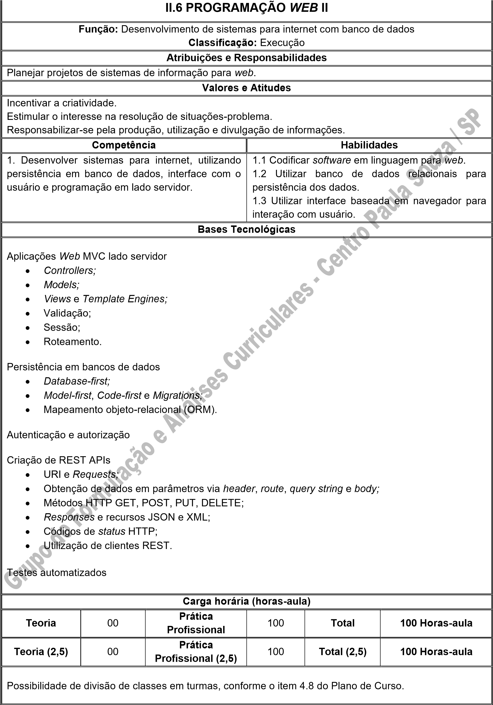

|  |
| --- |
| Todos os componentes curriculares preveem prática, expressa nas habilidades relacionadas às competências. Para este componente curricular, está prevista divisão de classes em turmas. |
| **Para ter acesso às titulações dos profissionais habilitados a ministrarem aulas neste componente curricular, consultar o site: https://crt.cps.sp.gov.br/index.php** |